河北农业大学
2025 届本科毕业论文（设计）答辩记录表
所在学院：理工系 专业班级：化学工程与工艺2104班 时间： 2025年 5 月 22 日
学 生 姓 名 |  | 毕泽华 |  |  | 学 号 | 2021984150501
指导教师姓名 |  | 郭利静 |  |  | 职 称 | 讲师
毕业论文（设计）题目：年产10万吨合成氨脱硫工段工艺设计
答 辩 小 组 成 员
姓 名 | 职 称 |  | 成 绩 | 姓 名 |  |  | 职 称 | 成 绩
张力红 | 副教授 |  | 70
李继文 | 讲师 |  | 70
石田 | 讲师 |  | 76
答辩评语：1.能量衡算中Q₁,Q₂等怎么没有表示是什么？
答：在每个计算前有解释表示的是什么，会在答辩结束后会进行修改，在前面指出Q₁,Q₂等表示什么。
2.物料衡算中Nm³表示的是什么？
答：Nm³为标立方的意思，但我自己对此没有很深入的理解，没有进行正确的运用，会在答辩结束之后进行相应的修改，改为m³。

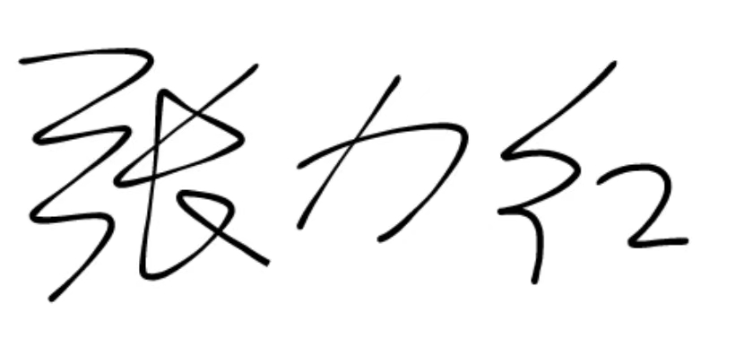
答辩小组组长：（签字）
2025年 5 月 22 日
答 辩 成 绩： |  |  | 72

